14 липня 1910 р. – у м. Катеринославі відкрилась Обласна Південно-російська сільськогосподарська, промислова і кустарна виставка, організована губернським земством. Продовжувала роботу до 8 жовтня того ж року (100 років події).

1910-й рік в історії Катеринослава: Виставка та довкола неї

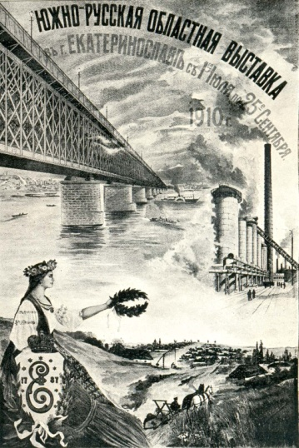
«Благоговей, смертный ты входишь в храм, в современный храм культуры, знания, храм, где можно молится красоте, где можно учиться, где можно благоговеть и восхищаться: пред тобою будет представлено всё то, что собрал, что сделал человек целой области, целого мира за многие десятки, сотни, а косвенно даже тысячи лет, собрал сюда всё лучшее, отборное, всё, что явилось и плодом гения, труда, плодом высшего полёта мысли. Зри-же, внимает и учись…» – таке враження залишив нам журналіст, відвідавши Південно-російську обласну виставку в Катеринославі. Головним місцем її розташування став міський сад (теперішній парк ім. Л. Глоби).
Виставка стала головною подією в історії нашого краю 1910 року, навколо якої концентрувалися усі інші видатні події, що відбувались в Катеринославі цього року. Її мета надати повну картину розвитку сільського господарства, промисловості та кустарних промислів півдня Росії. Її ініціатором і організатором стало Катеринославське губернське земство на чолі з головами земських управ М.А. Родзянко та І.К. Абазою. Перший продукував ідею виставки, другий – втілив її в життя. Повна назва виставки – «Обласна південно-російська, сільсько-господарська, промислова і кустарна». В район виставки входило п’ять губерній – Катеринославська, Полтавська, Харківська, Херсонська, Таврійська і 2 області – Донська та Кубанська. Але головний тон в ній задавала Катеринославська губернія і місто Катеринослав. І це не випадково.
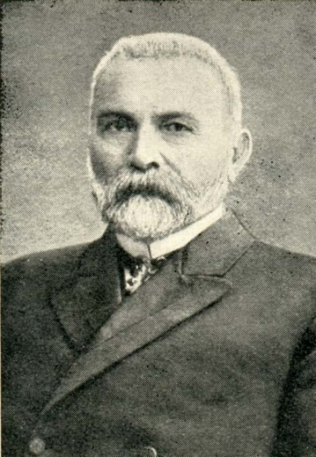
Місто Катеринослав стояло на чолі величезної території південної Росії, що мала значні природні багатства і багатообіцяюче майбутнє. Родючий грунт, на якому зростала прегарна пшениця та інші злаки, різноманітні овочі, ягоди і фрукти, давав тут добрі врожаї. За величезною кількістю корисних копалин губернія займала одне з перших місць в світі. Головне багатство її – кам’яне вугілля і залізні руди; крім того значні поклади кам’яної солі, найбагатші в Росії поклади ртутної і марганцевої руд, зустрічаються поклади мідної руди, бурштину, алебастру, граніту, фосфориту тощо. На початок ХХ ст. економіка губернії мала характер не тільки землеробської і сільськогосподарської, але й гірничозаводської. Чавун, залізо, сталь продукувалися тут у такій кількості та з такою швидкістю, яка перевершувала Європейські країни і нагадувала Америку.

Голова Земської управи А.К. Абаза

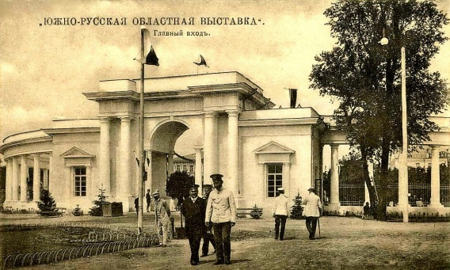
Криворізькі рудники продукували руду найвищої якості і постачали її не тільки для місцевих заводів, але й до Польщі і за межі імперії. Значно розширювалися видобування кам’яного вугілля для потреб заводів, серед яких найважливішими за своїм промисловим значенням були: залізоробний, рейкопрокатний і механічний завод Брянського товариства, завод товариства російської залізної промисловості (Гантке), трубопрокатний завод акціонерного товариства російських трубопрокатних заводів (Шодуар), сталеливарний завод, естампажний і пічний заводи та багато інших. Усі вони розташовувались у Катеринославі.
Як південна гірничозаводська промисловість посідала перше місце в імперії за оборотом і продуктивністю, так і Катерининська залізниця посідала перша місце серед усієї російської рейкової мережі за обсягом перевезень. Щоденно на ст. Катеринослав навантажувалося 40 вагонів і вивантажувалося близько 90.
Загальне пожвавлення розвитку краю, розпочате ще у 1880-ті роки, позначилося дивовижно швидким зростанням міста. Так, якщо у 1887 р. населення міста налічувало 48 тис. чол., то у 1910-му – вже 196 тис., тобто зросло більше ніж утричі. За цей же час бюджет міста зріс у 8 разів – із 250.730 крб. до 2.029.269 крб.
1 липня після урочистого молебну Виставку було відкрито. Єпископ Катеринославський і Таганрозький Сімеон у своєму виступі відзначив роль іноземних капіталістів на Виставці і висловив надію, що ми, як учні Заходу незабаром повинні перевершити своїх вчителів. Подякувавши голові та найбільш діяльному працівникові Виставкового комітету князеві М.П. Урусову та всім організаторам Виставки, преосвященний разом із учасниками урочистостей освятив приміщення. Князь Урусов запропонував сніданок, на якому були зачитані вітальні телеграми на адресу Виставки – від імператора, міністрів та інших, усього 400 одиниць.
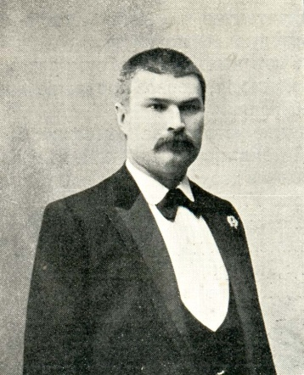
«Полного успеха Выставке на пользу развития наших торговли и промышленности, – побажав у своєму вітанні міністр торгівлі і промисловості С.І. Тімашев. У вересні він відвідав наше місто і виставку. В ці дні завдяки Виставці відбувся перший з’їзд діячів з гірничої справи, металургії і машинобудування, почесним членом якого обрали міністра. У своєму виступі на з’їзді він наполягав на розвитку сільськогосподарського машинобудування для зниження ввозу до Росії іноземних машин. 5 вересня у будинку міської думи відбувся раут на честь учасників з’їзду, на якому був присутній і міністр. Міський голова І.А. Способний у вітальній промові, зазначив, що вперше в стінах цього бу-

Міський голова І.А. Способний

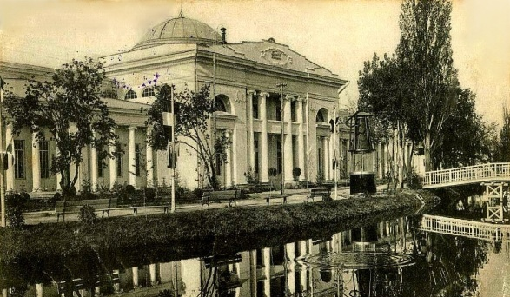
динку знаходиться такий високий гість – керівник і попечитель російської торгівлі та промисловості, і запропонував підняти келих за здоров’я пана міністра. 435 учасників з’їзду оглянули виставку, здійснили екскурсії на заводи і рудники Донецького басейну.
7 вересня відкрився обласний з’їзд представників земств і сільських господарів південної Росії під головуванням М.П. Урусова. З’їзд став подією надзвичайної важливості, бо землеробство було головною галуззю народного господарства. 115 доповідей було заслухано і обговорено, прийнято рішення про клопотання щодо відміни митних зборів на знаряддя і машини, які ввозилися до Росії.
1 жовтня на базі Виставки відкрилися ще два обласні з’їзди – кустарів і лікарів, де обговорювалися питання промислової медицини.
Виставка працювала 100 днів – до 10 жовтня. Відвідали її 400.000 чоловік.
Це була не просто Виставка, а зразкова школа під відкритим небом, школа, в якій створювали і впроваджували в життя нові поняття і цінності.
Усього на Виставці було відкрито 14 відділів, серед них найбільшим був відділ сільського господарства з 10-ма підвідділами. Були представленні машинобудування, електротехніка, металічна і хімічна промисловість, гірнича, соляна, металургійна, залізнична, інженерно-будівельна справа, кустарні промисли і ремесла, науково-навчально-художній відділ, медицина, санітарія та гігієна, а також вперше на таких виставках було представлене земське і міське самоврядування.
Катеринослав став центром уваги усіх російських та іноземних ділових кіл – крім суто обласних експонентів у ній брали участь інші регіони імперії і Західної Європи і навіть Америки (Чикаго, Нью-Йорк).
На Виставці працювала комісія з розваг – проводилися карнавали, конкурси, концерти. Окрасою Виставки були фонтан, що світився, влаштований на подібних виставках вперше, і круговий вузькоколійний трамвай. Музична естрада, ресторани, кондитерські, пивні працювали щоденно.
Вже у квітні 1910 р. Розпорядчий комітет Виставки звернувся до авіатора Уточкіна з проханням продемонструвати під час виставки польоти на аероплані і отримав згоду. Так, завдяки Виставці катеринославі вперше побачили польоти на аероплані відомого і знаменитого повітроплавця Сергія Уточина.
«Тиждень повітроплавання» в Катеринославі відбувся із 17 по 26 липня.
«Сегодня, 17 июля, екатеринославцам впервые предоставляется случай лицезреть самим победу человека над воздушной стихией – видеть воочию то, что до сих пор было лишь мечтой отдельных утопистов. Сегодня летает Уточкин», – повідомила місцева газета.
Шість разів підіймався Уточкін у небо над містом, три польоти були невдалими – перший, через малий розмір аеродрому у дворі другого реального училища (тепер військовий шпиталь на пр. Пушкіна), а інші два – через несприятливу погоду і, перш за все, – сильний вітер. Після першого невдалого польоту місто підготувало новий грандіозний аеродром наприкінці вул. Польової (тепер пр. Кірова).
«Казалось, весь екатеринослав и все окружающие его местечки, пригороды и деревни стянулись к месту полёта. Густыми толпами зрителей был усеян весь простор зеленеющей степи. В городе не осталось ни одного свободного извозчика, и каждый вагон трамвая был битком набит», – писали в ці дні місцеві хронікери.
«Загудел мотор и с шумом свистел пропеллер. Спокойно и неспеша С. Уточкин взобрался на свою машину и «дивная птица», управляемая человеком, котилась на колесах, отделялась от земли, повисла в воздухе, поднимается выше, выше…
Происходит нечто неописуемое и непередаваемое… Публика не может усидеть на местах, вскакивает и, охваченная порывами, бросает шляпы, и восторге кричит: «браво, браво… Уточкин, браво!», невольно порываясь за авиатором, не чуя под собой земли и готовая бросится вслед удаляющемуся аэроплану».
Грім оплесків зустрічав Уточкіна на землі після кожного польоту. Публіка у захваті оточила авіатора, вітала його і супроводжувала під час повернення з аеродрому до готелю гучними оплесками.
Ще одна знаменна подія відбулася у місті під час роботи Виставки.
12 вересня у Зимовому театрі відбувся концерт Федора Шаляпіна. Артист виконав 20 номерів, був надзвичайно люб’язний до публіки, яка не залишилася у боргу перед артистом, – «такого триумфа, таких оваций наверное не знал в своих стенах наш театр», – писали хронікери. Це був другий приїзд славетного співака до Катеринослава.
Виставка стала центром, що притягував до себе, пожвавив місто та його мешканців, ділків. Сучасники так описували її в перші дні по відкритті.
«В городе оживление. В саду видны группы лиц, идущих на выставку. Снуют переполненные вагоны. Среди них вагон № 49 с огромным белым плакатом, объявляющем что парфюмерная фабрика Лемерсье возит пассажиров бесплатно. Вагон битком набит. Счастливцев не только провозили бесплатно, но ещё обрызгивали духами и дарили им на память флаконы одеколона, духов и куски мыла.
И ещё говорят, что Екатеринослав не Америка!»
Нагородами Виставки були золоті і срібні медалі (великі і малі), Похвальні листи. Усього нагород видали 1.270, і найбільше їх отримав відділ тваринництва в якому переважали наші, катеринославські, експонати. Іноземці взяли найбільше число нагород за відділом машинобудування. Велику срібну медаль отримало міське управління Катеринослава за добре організований міський благоустрій. Міський головою тоді був І.В. Способний.
І це була заслужена нагорода. Побудований і відкритий на початку 1909 р. новий водогін в місті став головною запорукою незначного розповсюдження в місті холери, епідемія якої вирувала на Півдні Росії.
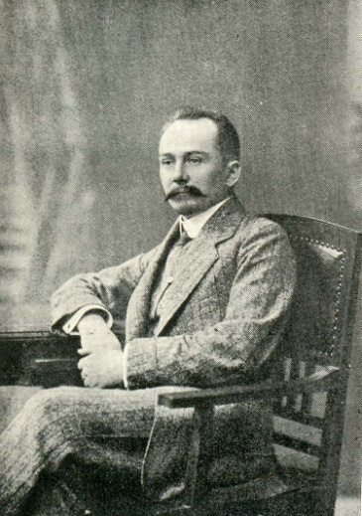
Дійсно 1910 рік ознаменувався найбільшою за останні сорок років епідемією холери. За кількістю жертв, розміром території, яку вона охопила, епідемія була незвичним явищем, навіть у нашому, багатому на різні пошесті краї. До 15 жовтня за офіційними даними захворіло 220 тис. осіб, з яких 100 тис. померло. Таким чином, епідемія перевершила кількість хворих на холеру 1892 р. і наблизила до цифри 1840-х, 1870-х років, страшна пам’ять про які тоді ще жила серед населення губернії, що входила до числа найбільш постраждалих на Півдні Росії. За десять місяців в 1910 р. в губернії захворіло на холеру 22.154 чол., з яких 10.802 померли (по місту відповідно 388 і 163). Максимум захворювань припав на липень, саме тоді, коли відкрилося і почала працювати Виставка. Епідемія стала причиною незначної кількості присутніх на її відкритті та в подальшому числа відвідувань. На боротьбу з нею земство відрядило 608 медичних працівників-лікарів, студентів-працівників 277 фельдшерів. Земство витратило на протихолерні заходи 460 тис. крб. Очолював боротьбу з холерою завідуючий медичною частиною губернської земської управи К.Д. Фон-Гесберг і зав. санітарним відділом губернського земства К.Л. Смідович. Аналізуючи історію боротьби з епідемією, Смідович, зазначав, що її причиною є антисанітарний стан на рудниках і заводах губернії, – жахливі умови життя, погане водопостачання селищ, грязюка і погане облаштування міст.
У червні місто відвідав професор бактеріології Заболотний. Йому доручили розробити загальні протихолерні заходи. Відвідавши силову станцію водогону, він записав:
«Осмотря 22 июня городские водопроводные сооружения и К.Л. Смідович ознакомившись с работой американских и английских фильтров, и наглядно убедился в правильной постановке для водоснабжения города, дела весьма важного в предупреждении развития эпидемиологических заболеваний и, в частности, холерных. Состояние всех водопроводных сооружений находится в образцовом порядке и производит прекрасное впечетление!»
Із епідемією пов’язані і курйозні випадки, що відбувалися у місті, про які писали місцеві журналісти. Ось один з них.
«По Проспекту медленно двигаються дроги ломового извозчика. Сам извозчик мертвецки пьян и что-называется лыка не вяжет. Умная старая лошадь идёт сама – дорогу знает:

Цурр городовой.
– Стой! Что за непорядок? Ты зачем на Проспекте?
– Не подходи!.. бормочет тот пьяным голосом, не подходи! Холера!
Это заявление производит заметное впечатление, городовой в нерешительности стал в сторону и вызвал свистком помощь в лице двух городовых. Стоят, совещаются. Извозчик отъехал на приличное расстояние, приподнялся на локтях, сострил рожу и закричал:
– Эх, вы! Холера на вашу голову, а я, слава Богу, выпил маленечко. Но-о! Пошла старая. Стегнул по лошади и был таков.
Городовые бросились было догонять извозчика но не догнали».
Значною подією культурного життя міста стала VII Виставка картин, що відкрилася 23 травня в місті в аудиторії Наукового товариства. Ініціаторам її пощастило залучити на неї картини художників із відомими іменами. Столичні, київські, харківські та місцеві митці надали 375 художніх творів. Почесне місце зайняли художники-реалісти: І. Репін, В. Поленов, брати Васнецови, С. Серов, С. Іванов, Пастернак. Французькі художники Мореро і Ван Донжен передали картини паризького салону. Виставка тривала три місяці, після чого художники Моргунов, Виноградов, Козлов, А. Бенуа подарували свої роботи організаторам виставки для майбутнього художнього музею. У жовтні художня комісія наукового товариства в особі Н.С. Моргунова енергійно розпочала роботу
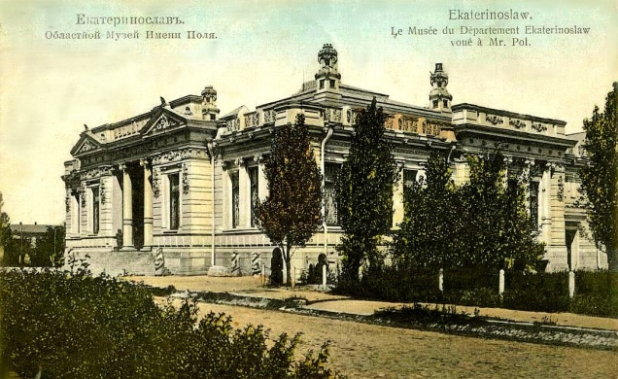

з організації в місті художнього музею. Члени комісії зверталися до художників із проханням передавати свої роботи, а також до приватних колекціонерів. С. Ви-ноградов, Олександр і Альберт Бенуа, Васнецов надіслали свої листи до орга-нізаторів, підтримавши створення музею, і обіцяли надіслати свої полотна. (Музей було відкрито у 1914 році).
У місті працював лише один музей – обласний імені О.М. Поля. Директором його був Д.І. Яворницький, активний збирач старожитностей.
Обстежуючи церкви і знайомлячись із колекціями приватних збирачів старожитностей, Яворницький знайшов чимало прихильників музею, які зробили щедрі подарунки. Так, священик Григорій Масловський подарував музею велике порцелянове блюдо з картиною усередині і прикрашене оригінальним орнаментом початку XIX ст., срібну позолочену запорозьку чарку 1771 р. Священик Капустянський подарував великий срібний кубок 1738 р., запорозьку люльку.
Від О.С. Поль до музею надійшли дуже цінні речі: великий мідний складень XVIII ст. і невеликий, прикрашений малюнками з емаллю XVII ст. Хрест – досить розкішний і є зразком ужиткового мистецтва XVI ст. С.М. Родзянко подарував музею черешневий чубук від люльки, презентованій турецьким султаном Селімом III російському резиденту Булгакову 1789 р.
У червні місяці музей придбав дві арабської роботи інкрустовані скрині, що ними користувалися запорожці. Збереглися вони у селянина Херсонської губернії. Лицьові боки скринь прикрашені східним малюнком геометрично-рослинного характеру, виконані перламутром по дереву. До придбаних в цьому році старожитностей додалася ще й могила кошового І. Сірка у с. Капулівці, яку викупив Д. Яворницький для музея О.М. Поля.
Музей залишався одним із головних культурних осередків міста, до нього навідувалися майже усі, хто перебував у Катеринославі. Екскурсії проводив сам Д.І. Яворницький. У 1910 році вийшов і другий Каталог музею імені О. Поля, єдиний примірник якого зберігся до цього часу.
Під час роботи виставки в Катеринославі з великим успіхом гастролювала трупа Товариства російсько-малоросійських артистів під керуванням А. Суходольського. У літньому театрі Громадських зборів за 2 місяці відбулось 70 вечірніх і 4 денних спектаклі. У репертуарі трупи були: «Наталка-Полтавка», «Запорожець за Дунаєм», «Сорочинський ярмарок», «Гріх і кара» оперети «Запорозький клад», «Цариціни черевички» та інші. Преса відзначала прекрасну гру акторів і чудовий репертуар, завдяки чому спектаклі відбувалися з великим успіхом і залучали чимало публіки.
Значною подією в житті українського і творчого населення губернії був вихід першого номеру українського щотижневика «Дніпрові хвилі» – у жовтні 1910 р. У вступній статті редакція, яку очолював Д.І. Дорошенко, писала: «Удруге серед степів колишнього запорозького краю лунає наша рідна мова з сторінок часописного видання». Особливу увагу часопис звертав на українське життя, на висвітлення проявів цього життя у нашій місцевості.
У 1910 році відкрився будинок «Просвіти» в Мануйлівці. Багато люду прийшло на це свято у грудні, багато вітальних листів надійшло, зокрема, О. Пчілка писала: «Честь і слава велика Вам! Дай же, Боже, щоб кубельце національної освіти, звите Вами в запорозьким краю, зміцнилося й красувалося на добрий зразок і приклад іншим українцям».
Серед подій, що відбувалися в місті і губернії в 1910 р., заслуговують на увагу такі.
У липні місяці «Первое Екатеринославское домостроительное общество (ПЕДО)», розпочало зводити будинкі по вул. Козачій (тепер Комсомольська). Товариство стало першою спробою боротьби з житлового проблемою. Його основний капітал становив 100 тис. крб. Квартири на 4 і 5 кімнат були побудовані протягом 1910–1911 рр. (нині вул. Комсомольська, 74). Коштувала оренда квартир з 4 кімнат 600–700 крб. на рік, а 5-ти кімнатних – 1000–1200 крб., – на той час дуже великі гроші.
Жахлива катастрофа сталася на початку травня – на Дніпрових порогах перекинувся дуб із 96 пасажирами, 47 з яких загинули. Це були пошукачі роботи з Полтавської та Київської губерній.
У червні відновилася діяльність Катеринославського купецького товариства, старостою якого був купець Ф.П. Дедіков, який запропонував заснувати нову кредитну установу – взаємного страхування.
Міністерство торгівлі завершило проект перетворення гірничого училища в Катеринославі на Гірничий інститут.
4 липня стало відомо, що Імператор присвоїв колишньому Верхньодніпровському предводителю дворянства Е.К. Бродському звання Почесного громадянина Верхньодніпровська, згідно клопотання міського управління за корисну для міста діяльність і сприяння побудові храму, міського училища та жіночої гімназії.
Під назвою «Рідкісний феномен» місцева газета сповістила про народження «сіамських близнюків» у селянки с. Войськове. Близнюки, що зрослися боками у стегнах, померли під час пологів. Лікар спромігся зберегти їх тіла цілковито неушкодженими, препарував у спирті у великій скляній банці й передав на Виставку до відділу земської медицини, після чого їх мали передати до обласного музею.
26 вересня на кошти міста відкрилася 2-га класична гімназія. Цієї події досить довго очікували, оскільки перша гімназія була відкрита більш ніж 100 років тому, 1805 р. (тепер пр. Пушкіна, 75).
10 жовтня в Катеринославі відкрився вчительський інститут на розі Палацової площі та Архієрейської вулиці (тепер вул. 8 Березня і Д. Донського, будинок зберігся).

27 жовтня до Катеринослава з Одеси прибув новий губернатор В.В. Якунін.
У листопаді встановлено пряме залізничне сполучення між Катеринославом і Москвою (до цього потяг ішов до Харкова, де була пересадка). У дорозі пасажири знаходилися 36 годин. Місця у вагонах 1-го і 2-го класів коштували 3 крб., у 3-му – 1крб.
У Катеринославі створилося нове кінне товариство. Ініціаторами і організаторами його стали М.К. Бабушкін і О.О. Гурєєв. У листопаді вони звернулися до міської управи із проханням про відведення землі під іподром.
28 листопада відбулося урочисте освячення будинку Працелюбства на розі вул. Керосинної і Церковного провулку (тепер вул. Леваневського). Чин освячення здійснив преосвященний Симеон, єпископ Катеринославський і Таганрозький, який і завідував будинком. Мета Будинку – надати роботу хворим, фізично слабким, безробітним, бездомним людям.
30 грудня відбулось освячення лікарні Червоного Хреста по вул. Первозванівській (тепер вул. Короленка, перша міська лікарня).
У грудні лідером фракції партії «октябристов» у III Державній Думі обрано нашого земляка, колишнього голову Катеринославської губернської земської управи М.В. Родзянка.
Орденом св. Анни нагороджений І.Я. Езау, колишній міський голова Катеринослава, інженер-технолог.
Напередодні Нового, 1911 року, до Катеринослава вперше привезли з Сибіру охолоджених поросят, тетеруків, зайців, гусей, індичок. Усе це можна було придбати на Озерному базарі. Магазини наперебій пропонували свої товари і послуги: американські та німецькі грамофони і платівки, наймодніші шиньйони (в салоні «Шантеклер»), «Березову воду» для волосся, готовий одяг у магазині В. Шульмана, каву «Здоровье» у Марії Годзелинської, какао «Товариства Абрикосова А.И., Москва». Взуття пропонувала фірма «Треугольник» Російсько-американського товариства. «Спотикач», нову Полтавську «Варенуху» і Нову гірку горілку «Дика вишня» пропонувала торгова марка «Шустов».
Магазин жіночого одягу «Лувр» оголосив розпродаж товарів – спідниці можна було купити за 3 руб., сукню – за 6, кофту – за 1,5. Взуттєвий магазин «Выгода» пропонував купити чоловічі черевики від 3 до 5,50 руб., а жіночі – від 2,45 до 4,25 руб. за пару.
Поліцейська рубрика «Події» констатує значну кількість нещасних випадків, самогубств, пожеж, автомобільних катастроф, крадіжок, вбивств тощо, що відбувалися у місті та губернії майже щорічно.
Таким насиченим подіями, в першу чергу добрими і цікавими, було життя нашого міста сто років тому.

Валентина Лазебник

